با سلام و احترام
نویسندگان وظیفه خود می‌دانند از دقت نظر و نکات ارزشمند داوران محترم در جهت ارتقای کیفی مقاله تشکر کنند. امید است مقاله با اصلاحات اعمال شده در آن فصلنامه وزین به زیور طبع آراسته گردد
پاسخ نویسنده | نظر داور | کد داوری
تکدی به معنای کسب درآمد از طریق «دست دراز کردن» به‌گونه‌ای که فرد متکدی بدون هیچ تلاشی از دسترنج دیگران برای حیات و ادامه زندگی بهرهمند میشود. درواقع متکدی این‌گونه تعریف میشود: «شخصی که آشکارا و پیوسته کالا یا پول را به‌صورت مستقیم از افراد ناآشنا درخواست میکند، بدون اینکه در برابر چیزی که دریافت میکند، خدمت یا کالای با ارزشی ارائه کند» (Lankenau 1991). منظور از سالمند در این پژوهش طبق تعاریف بین المللی اغلب سن 60 یا 65 سالگی تقویمی به عنوان آستانه ورود به سالمندی در نظر گرفته شده است.  (صفحه 6 و 7 و 8 مقاله)  (علی رغم محدودیت در تعداد کلمات تقریبا تمامی کامنت های داور محترم لحاظ گردید. ارجاعات و منابع کاملا به روز شد و در بخش ادبیات پژوهش اهمیت و ضرورت در مقدمه، پیشینه پژوهش، حساسیت نظری و ... به مقاله اضافه شد) | نبود تعریف روشن از مفاهیم کلیدی (مثلاً «تکدی‌گری سالمندان»).  ارجاعات به منابع اندک و قدیمی است و بخش مروری بر ادبیات ضعیف است. | A-4484-2542
با وجود مطالعات زیاد در زمینه هایی که نامبرده شده وجود دارد اما به طور خاص مساله و موضوع تکدی گری در سالمندان در تاریخچه پژوهش ها دچار خلا بوده و می باشد. همچنین از حیث ورود به میدان و دشواری های مصاحبه با این نمونه ها از نواوری های پژوهش حاضر هست. در پایان برخی مفاهیم و گزاره ها در مدل پارادایمی هم نشانگر یافته های جدید این پژوهش است. | موضوع تکدی‌گری سالمندان به‌عنوان پدیده‌ای اجتماعی مهم است، اما مقاله ارائه‌شده از نظر نوآوری و ارزش علمی ضعیف است. مطالعات پیشین بسیاری در زمینه فقر، طرد اجتماعی و تکدی‌گری انجام شده است و مقاله حاضر نتوانسته جایگاه خود را در ادبیات علمی روشن کند.  (در جمع بندی مطالعات به یافته های دیگرپژوهش ها پرداخته شد) | A-4484-2542
به‌طورکلی، مطالعات مربوط به سالمندان در پنج حوزه‌ عمده اقتصادی، سیاسی، اجتماعی، سلامت و خانواده قرار می‌گیرند.  (ص 8 پ 2)  یافته‌های پژوهش نشان می‌دهد اشتغال ناپایدار در مشاغل غیررسمی چون باغبانی، نگهبانی، دستفروشی و مشاغل خدماتی، فاقد هرگونه حمایت بیمه‌ای یا امنیت شغلی بوده و سالمندان را در چرخه فقر مزمن قرار داده است. از منظر نظریه فرصت‌های افتراقی(Cloward and Ohlin 1960) و سرمایه‌های اجتماعی و اقتصادی بوردیو (Bourdieu 1986) حذف این افراد از مسیرهای رسمی موفقیت و فقدان سرمایه‌های حیاتی، آن‌ها را به سمت تکدی‌گری سوق داده است.  (ص 21 پ 2)  سرمایه‌های در اختیار سالمندان، نقشی اساسی در تعیین کیفیت زندگی آنان ایفا می‌کنند و می‌توان از این سرمایه‌ها به‌عنوان ابزاری تحلیلی برای توضیح نابرابری‌های موجود در تجربه سالمندی بهره گرفت. یافتههای این پژوهش با نظریه‌های سرمایه‌های بوردیو، آنومی مرتن و محرمیت نسبی(فشارهای ناشی از وضعیت مالی، داغ دیدگی ناشی از نبود شغل، درآمد و آموزش، گرانباری مسؤلیتهای خانوادگی)قابل تببین است. همچنین اقتصاد برگرفته از نئولیبرالیسم در ایران نه تنها در تولید فقر، بلکه در تثبیت و عادی سازی آن نقش دارد. همچنین طبق نظریه فرهنگ فقر با تمرکز بر ذهنیت با یافتههای این پژوهش(کمک خواهی رسمی یا آشکار) از سوی سالمندان مورد تایید قرار گرفت.  (ص 23 پ 3)  در پژوهش کیفی بحث از نظریه و چهارچوب نظری یا حساسیت نظری وجود دارد و در پژوهش دقیقتر به آن پرداخته شد. | نویسندگان تنها به بازتوصیف تجربه سالمندان متکدی پرداخته‌اند و چارچوب نظری تازه یا یافته‌ای که به پیشبرد دانش مددکاری و رفاه اجتماعی کمک کند، ارائه نکرده‌اند. | A-4484-2542
در مرحله اول، مفاهیم کلیدی از دل مصاحبه‌ها استخراج شدند. در مرحله دوم، ارتباط میان مفاهیم مشخص و در قالب مقوله‌های فرعی و اصلی دسته‌بندی شدند. در مرحله سوم، با تمرکز بر مقوله‌های اصلی، مقوله هسته‌ای استخراج شد که ساختار مرکزی مدل نظری تحقیق را شکل می‌دهد.  برای تضمین اعتبار یافته‌ها، شش راهبرد از توصیه‌های کراسول و میلر(Cloward and Ohlin 1960) اجرا شد، از جمله مشارکت طولانی، مشاهده مداوم، بررسی همتا، تأیید مشارکت‌کنندگان، توصیف غنی و دقت در ثبت داده‌ها. همچنین تمام مراحل ثبت و تحلیل داده‌ها با دقت اجرا شده تا اتکاپذیری و غنای پژوهش تقویت شود.  (ص 8 پ 3 و 4)  به طوریکه برای افزایش اتکاپذیری، کلیه مصاحبه‌ها در فضایی آرام و مناسب انجام شده‌اند و تمام گفت‌وگوها بادقت بالا و به طور کامل ضبط و مستند شده‌اند. ضبط صدای مصاحبه‌شوندگان با وضوح‌بالا صورت گرفت تا هیچ بخشی از اطلاعات گفتاری از بین نرود. برای صیانت از هویت مشارکت‌کنندگان، از اسامی مستعار استفاده شد تا امکان شناسایی افراد به طور کامل از بین برود. در پایان شایان‌ذکر است که این مطالعه پس از ارزیابی و تأیید کمیته اخلاق در پژوهش، موفق به دریافت کد اخلاق به شماره IR.YAZD.REC.1403.081 شده است.  مصاحبه‌شوندگان این پژوهش، 16 نفر از سالمندان متکدی (60 تا 76 سال) شهر تهران را شامل می‌شود. اکثریت آنها (10 نفر از 16 نفر) مرد هستند و به طور میانگین ۴0 تا 75 دقیقه پس از شروع مصاحبه زمان برده است. (ص 9 پ 1)  مدل و طرح واره در صفحات 19 و 21 | مراحل سه‌گانه کدگذاری (باز، محوری، انتخابی) به‌درستی توضیح داده نشده است.  هیچ نمودار، مدل مفهومی یا چارچوب نظری استخراج‌شده‌ای ارائه نشده است.  شفافیت در مورد نحوه گردآوری داده‌ها، مدت و تعداد مصاحبه‌ها، روش نمونه‌گیری (نظری یا هدفمند)، و چگونگی رسیدن به اشباع نظری وجود ندارد.  اعتبارسنجی (trustworthiness) داده‌ها و یافته‌ها (اعتبار درونی، انتقال‌پذیری، قابلیت اعتماد و تأییدپذیری) اصلاً رعایت نشده است. | A-4484-2542
سرمایه‌های در اختیار سالمندان، نقشی اساسی در تعیین کیفیت زندگی آنان ایفا می‌کنند و می‌توان از این سرمایه‌ها به‌عنوان ابزاری تحلیلی برای توضیح نابرابری‌های موجود در تجربه سالمندی بهره گرفت. یافتههای این پژوهش با نظریه‌های سرمایه‌های بوردیو، آنومی مرتن و محرمیت نسبی(فشارهای ناشی از وضعیت مالی، داغ دیدگی ناشی از نبود شغل، درآمد و آموزش، گرانباری مسؤلیتهای خانوادگی)قابل تببین است. همچنین اقتصاد برگرفته از نئولیبرالیسم در ایران نه تنها در تولید فقر، بلکه در تثبیت و عادی سازی آن نقش دارد. همچنین طبق نظریه فرهنگ فقر با تمرکز بر ذهنیت با یافتههای این پژوهش(کمک خواهی رسمی یا آشکار) از سوی سالمندان مورد تایید قرار گرفت.  (ص 23 پ 3 و 4) | بخش بحث و نتیجه‌گیری صرفاً تکرار یافته‌هاست و هیچ پیوند جدی با نظریات مددکاری اجتماعی، سیاست‌های رفاهی یا ادبیات علمی ندارد. | A-4484-2542
مقوله ها بازنگری شدند و در صفحات 10 و 11 جدول مقوله بندی ارائه شده است. | تحلیل داده‌ها سطحی و توصیفی است و بیشتر به بازگویی گفته‌های مشارکت‌کنندگان شبیه است تا استخراج مقولات.
یافتهها حاکی از آن هستند که سالمندی در ایران امروز و در تقابل و مواجهه با سطوح کلان (اقتصاد و دولت) و میانی (خانواده) به مرحله‌ای از اضطرار بدل شده است.  (صفحه نخست مقاله) | در بحث چکیده فارسی و انگلیسی و در متن مقاله این جمله اصلاح شود "سالمندان در یک جامعه مخاطره آمیز که ویژگی های آن دولت پرخرج و ناحامی، اقتصاد پیشبینی ناپذیر و خانواده متلاطم که بیکارکرد و کم کارکرد شده است زندگی میکنند. "  این نتیجه گیری برای تمام سالمندان نیست. بهتر است به تعامل سطح خرد و کلان اشاره شود و اینکه شرایط مخاطره آمیز برای سالمندانی بدون داشتن منابع و ظرفیت فردی منجر به وضعیت نابسامان می شود. و بستر جامعه برای حمایت اهمیت دارد.....  این نوع نگاه در کل مقاله به خصوص در بحث مقاله اصلاح و تعدیل شود. | A-4484-2542
در حوزه سیاسی، ماتی و مانیا و دومیتریک (2013) و کریستین پریزمونوز (2013) نقش قوانین ناکارآمد و بی‌توجهی دولت رفاه به پدیده گدایی را تحلیل کرده‌اند.(Matei et al. 2013) پژوهش پروایی و موسایی (1398) به نبود سیاست‌های منسجم برای مراقبت از سالمندان اشاره می‌کند و تأکید دارد که سالمندان، به‌ویژه در مناطق روستایی، اغلب در حاشیه سیاست‌های اجتماعی قرار می‌گیرند.(Parvaei 2020)  آجیشنو روی (2023) در حوزه سلامت، چالش‌هایی همچون ناتوانی در تأمین غذا، مسکن، درمان و سلامت روان را به‌عنوان دلایلی برای ورود سالمندان به دایره تکدی‌گری برشمرده‌اند.(Roy et al. 2025) آزادارمکی و همکاران(1400) سلامت طبقاتی شده، فقیرشدگی نظام سلامت دولتی و جاماندگان سالمندان تهیدست را در نتیجه کالایی شدن سلامت برای آنان را بررسی کرده است(Azadarmaki, Kousheshi and Parvaei 2021).  (در صفحات 6 پاراگراف 3 و 4 و ص 7 پ 2) | در مقدمه اشاره کوتاهی به یافته های مقالات مربوط به تکدی گری و سالمندان در کشورهای دیگر شود.  جستجوی مجددی در منابع خارجی برای منابع به روز صورت گیرد.  (در جمع بندی مطالعات به یافته های دیگرپژوهش ها پرداخته شد) | A-4484-2542
معیار ورود به مصاحبه داشتن سن 60 سال به بالا، توانایی ارتباط کلامی مؤثر، رضایت کامل و آگاهانه برای مشارکت و داشتن تجربه زیسته مرتبط با موضوع مطالعه بوده است. همچنین معیار خروج انصراف در هر مرحله از انجام مصاحبه، بروز نشانههای خستگی یا ناراحتی و ناتوانی در ادامه مشارکت به دلایل جسمی در زمان اجرا در نظر گرفته شد.  (ص 8 پ 2) | معیار ورود و خروج مشارکت کنندگان ذکر شود  کسب رضایت آگاهانه ذکر شود | A-4484-2542
جبران دیه و بدهی  گرانباری مسئولیت‌های خانوادگی و هزینه های فرزندان  ناکارآمدی ساختار حمایتی خانواده و محرومیت از حمایت های میراثی  فقدان انگیزه برای ادامه تحصیل و مهارت های درآمدزا  شرایط سختگیرانه و برخورد نامناسب خیریه‌ها  نیاز به پشتیبانی اقتصادی  (ص 11،12،13،14،15) | ترکیب است. تعداد این مضامین زیاد است.  مثلا بدهی و مهریه مجزا شده است در حالیکه هر دو می تواند در یک عنوان مالی قرار گیرد.  برخورد نامناسب خیره و سختگیرانه خیریه می تواند در یک مضمون اصلی سازوکار خیره ها قرار گیرد و یک عنوان شود.  برای هر مقوله ای که امکان ادغام بررسی شد. | A-4484-2542
این پژوهش، در مقایسه با مطالعات داخلی (Mehrabani 2017,Shakouri and Motamedi 2012) و خارجی (Baltazar 2012,Einstein 2017,Roy et al. 2023)، با ارائه تحلیلی عمیق‌تر از ابعاد روانی، فرهنگی و نمادین تکدی‌گری، نشان می‌دهد طرد خانوادگی، بی‌ثباتی ساختاری و ضعف در سیاست‌های حمایتی، عوامل اصلی گرایش سالمندان به تکدی‌گری در تهران هستند.  (ص 23 پ 4) | محتوای بحث خوب نوشته شده است اما به پاراگراف های 3 خطی و کوتاه تقسیم شده است. بهتر است که در پاراگراف های منسجم تری و به هم متصل قسمت بحث ارائه گردد. | A-4484-2542
هدف اصلی تحقیق حاضر، شناسایی و فهم چگونگی شکل‌گیری فرایند تکدی‌گری در بین سالمندان شهر تهران است که به شیوه‌ی نظریه‌ زمینه‌ای انجام خواهد گرفت. در این راستا، به دنبال کشف نظریه استخراج شده از داده‌ها، از پدیده اصلی پژوهش (چگونگی شکل‌گیری تکدی‌گری) خواهیم بود که از میان سالمندان متکدی شهر تهران استخراج خواهد شد.  داده‌ها با مصاحبه‌های عمیق و نیمه‌ساختاریافته در تیر ۱۴۰۳، در محل مورد تأیید مشارکت‌کننده و به‌مدت زمان ۴۰–۷۵ دقیقه تا اشباع نظری گردآوری شد. تحلیل با کدگذاری باز/محوری/گزینشی و خط‌به‌خط انجام و «مقوله‌ی هسته» استخراج شد. روایی با مشارکت طولانی، مشاهده مداوم، بررسی همتا، تأیید مشارکت‌کنندگان و ثبت دقیق تضمین شد؛ محرمانگی رعایت و کد اخلاق IR.YAZD.REC.1403.081 اخذ شد.  چکیده مقاله | هدف پژوهش در اینجا بیان شود  بیان دقیق تر روش و کدگذاری و ... در چکیده
انتخاب شهر تهران به‌عنوان بستر تحقیق حاضر، نه‌تنها به دلیل ویژگی‌های اجتماعی و اقتصادی آن، بلکه به‌سبب دسترسی به نمونه‌های متنوعی از سالمندان متکدی و امکان بررسی تأثیر متغیرهای محیطی، ساختاری و روانی بر رفتار آن‌ها صورت‌گرفته است.  ص 15 پ 2  با تکمیل بازخوانی‌ها، فرایند کدگذاری آغاز شد. اگرچه تحلیل اولیه با کدگذاری باز انجام گرفت، اما در ادامه از هر سه سطح کدگذاری (یعنی کدگذاری باز، محوری و گزینشی) به طور هم‌زمان و مکمل بهره گرفته شد. ابتدا مقوله‌های کلی از متون استخراج شد؛ سپس با بازگشت‌های مکرر به داده‌ها، مقوله‌ها بازنگری و تقلیل یافت تا دسته‌های معنادار و منسجم و در نهایت «مقوله‌‌ی هسته» پدیدار شود. برای این کار، کدگذاری خط‌به‌خط ـگاه عبارت‌به‌عبارت یا واژه‌به‌واژهـ همراه با یادداشت‌برداری تحلیلی انجام شد و مفهوم‌سازی بر پایه‌ی مفاهیم ابتدایی و نزدیک به بیان مشارکت‌کنندگان پیش رفت تا اصالت دیدگاه‌ها حفظ گردد.  ص 16 پ 2 | روش شناسی کامل نیست. نحوه نمونه گیری و انتخاب نمونه ها، موازین و کدهای اخلاقی، نحوه تحلیل دقیق و رسیدن به جزئیات گرنددتئوری، نرم افزار احنمالی برای کدگذاری، زمان انجام پژوهش، مدت و میانگین مصاحبه ها، نحوه اطمینان از صحت و سقم داده ها و ... بیان نشده است یا ناقص است
همچنین در حوزه پیشنهادات سیاست‌گذاری ورود سازمانهای مرتبط با خدمات اجتماعی نظیر بهزیستی، شهرداری، کمیته امداد و ایجاد یک سیستم نظارتی و ارزیابی برای مراکز خیریه است که به ارائه خدمات به سالمندان متکدی جهت حمایت‌های مادی و اقتصادی از متکدیان آسیب‌دیده مطرح می‌گردد. | پیشنهادات سیاست‌گذاری

فرایند تکدی‌گری در سالمندی؛ یک مطالعه زمینه‌ای در شهر تهران
سعیده ابراهیمی نیا، سید علیرضا افشانی*
علی روحانی، محمد ترکاشوند مرادآبادی
چکیده
مقدمه: با افزایش جمعیت سالمندان به‌دلیل طول عمر بیشتر و کاهش نرخ باروری، چالش‌های اقتصادی و اجتماعی تازه‌ای به‌وجود آمده است. یکی از مهم‌ترین این چالش‌ها، وضعیت معیشتی نامناسب سالمندان است که آنان را در معرض آسیب‌هایی مانند تکدی‌گری قرار می‌دهد .هدف اصلی تحقیق حاضر، شناسایی و فهم چگونگی شکل‌گیری فرایند تکدی‌گری در بین سالمندان شهر تهران است. در این راستا، به دنبال کشف نظریه استخراج شده از داده‌ها، از پدیده اصلی پژوهش خواهیم بود که از میان سالمندان متکدی شهر تهران استخراج خواهد شد.
روش: پژوهش حاضر با تمركز بر تكدي‌گري سالمندان در شهر تهران، سعي دارد تا با استفاده از رويكرد نظریه زمینه‌ای، پویایی‌های متكدي شدن سالمندان را شناسايي و تبيين كند. نمونه‌گیری به روش نظری و هدفمند انجام شد و با 16 نفر از سالمندان متکدی مصاحبه‌های عمیق نیمه‌ساختاریافته انجام گرفت. داده‌ها با مصاحبه‌های عمیق و نیمه‌ساختاریافته در تیر ۱۴۰۳، در محل مورد تأیید مشارکت‌کننده و به‌مدت زمان ۴۰–۷۵ دقیقه تا اشباع نظری گردآوری شد. تحلیل با کدگذاری باز/محوری/گزینشی و خط‌به‌خط انجام و «مقوله‌ی هسته» استخراج شد. روایی با مشارکت طولانی، مشاهده مداوم، بررسی همتا، تأیید مشارکت‌کنندگان و ثبت دقیق تضمین شد؛ محرمانگی رعایت و کد اخلاق IR.YAZD.REC.1403.081 اخذ شد.
یافته‌ها: یافته‌هاي تحقیق در قالب 33 مقولة اصلی، 57 مقولة فرعی و 101 مفهوم و یک مقوله هسته با عنوان «سرمایه‌های فرسوده؛ ریشه‌های تکدی‌گری» پدیدار شدند که به صورت مفصل همراه با مدل پارادایمی با پدیده مرکزی «تله فقر و محرومیت» مورد بررسی قرار گرفته‌اند.
بحث: یافتهها حاکی از آن هستند که سالمندی در ایران امروز و در تقابل و مواجهه با سطوح کلان (اقتصاد و دولت) و میانی (خانواده) به مرحله‌ای از اضطرار بدل شده است. نظریه زمینه‌ای پژوهش ضمن تبیین فرایند متکدی شدن سالمندان، بر این نکته تأکید دارد که ارتقای کیفیت زندگی سالمندان تنها از مسیر احیای سرمایه‌های فرسوده، تقویت حمایت‌های ساختاری، بازسازی پیوندهای خانوادگی و توسعه سیاست‌های رفاهی پایدار ممکن است. غفلت از این مقوله، می‌تواند چرخه فقر، طرد و تکدی‌گری را در سال‌های آینده به طور فزاینده‌ای بازتولید کند.
کلید واژگان
تکدی‌گری؛ سالمندان متکدی؛ ناامنی سرمایه‌ها؛ جامعه مخاطره‌آمیز؛ سالمندی چندساحتی.

The Process of Begging in Old Age: A Grounded Theory Study in Tehran
Saeede Ebrahimi Nia
Seyed Alireza Afshani*
Ali Ruhani
Mohammad Torkashvand Moradabadi

Abstract
Introduction: With the rising elderly population—driven by increased life expectancy and declining fertility rates—new economic and social challenges have emerged. One of the most pressing issues is the poor livelihood conditions of older adults. Due to insufficient support systems and limited financial resources, many elderly individuals become vulnerable to risks such as begging.The primary objective of this study is to identify and understand how the begging process emerges among older adults in Tehran. The research will employ a grounded theory approach to develop a data-derived explanation of the core phenomenon—namely, the formation of begging—based on evidence gathered from elderly individuals who engage in begging in the city..
Method: This study focuses on elderly begging in Tehran, aiming to identify and explain the dynamics of this phenomenon through a grounded theory approach. The sampling was conducted using theoretical and purposive methods, and in-depth semi-structured interviews were carried out with 16 elderly beggars. Data were collected through in-depth and semi-structured interviews in July 2024 (Tir 1403) at participant-approved locations, each lasting 40–75 minutes, until theoretical saturation was reached. Analysis employed open, axial, selective, and line-by-line coding, leading to the identification of the core category. Trustworthiness was ensured through prolonged engagement, persistent observation, peer debriefing, member checking, and meticulous documentation; confidentiality was maintained and ethical approval was obtained (IR.YAZD.REC.1403.081).
Findings: The results revealed 33 main categories, 57 subcategories, 101 concepts, and a core category titled “Depleted Capitals: Roots of Begging.” These findings were analyzed in detail through a paradigmatic model centered on the phenomenon of the “poverty and deprivation trap.”
Discussion: The findings indicate that aging in contemporary Iran, when confronted with macro-level (economy and government) and meso-level (family) structures, has turned into a state of urgency. The grounded theory developed in this study highlights that improving the quality of life for older adults is only possible through the revitalization of depleted capitals, strengthening structural support, rebuilding family ties, and developing sustainable welfare policies. Neglecting this issue may increasingly reproduce the cycle of poverty, exclusion, and begging in the coming years. The individual role of the elderly lies in their possession of diverse forms of capital, which together shape a multidimensional aging process. In this context, the quality and conditions of elderly life are determined by the level of capital they hold. The lower their access to such capitals, the higher the likelihood of their involvement in the informal economy and the growth of elderly begging. Finally, a theoretical framework derived from the study’s findings is presented.

Keywords: Begging; Elderly Beggars; Capital Insecurity; Risk Society; Multidimensional Aging

Extended Abstract

The text highlights that population aging, driven by increased life expectancy and declining fertility, has generated serious social, economic, and institutional challenges in Iran. A critical manifestation of elderly vulnerability is the growing presence of older adults begging in urban spaces, particularly Tehran, as a result of poverty, social exclusion, and institutional shortcomings. To address the lack of research on this group, the study employs a grounded theory approach to examine the social and cognitive processes that lead elderly individuals in Tehran to beg, with the goal of informing context-sensitive policies and interventions.

Method
This study adopts an interpretive, qualitative approach grounded in grounded theory to explore the lived experiences of elderly beggars in Tehran. Using purposive and theoretical sampling, 16 semi-structured interviews were conducted with individuals over 60 from diverse city districts, revealing both widespread geographic presence and shared socioeconomic vulnerabilities—most notably low education or illiteracy. Data collection and analysis occurred simultaneously through open, axial, and selective coding. To ensure credibility and rigor, the researcher employed prolonged field engagement, peer review, participant validation, and reflexivity, alongside rich descriptive analysis grounded in an awareness of social knowledge construction.

Findings
The study demonstrates that population aging in Iran is deeply shaped by broader economic, social, and political changes. As the role of the state declines, welfare structures weaken, and the traditional supportive functions of the family erode, old age has become increasingly precarious. Access to different forms of capital—economic, social, cultural, and health—is thus crucial in determining the quality of life in later years.
The findings reveal that aging in Iran is highly stratified and multidimensional, characterized by sharp inequalities in older adults’ lived experiences. Elderly people with limited capital are more exposed to poverty, social exclusion, informal work, and even begging, particularly as both state and family safety nets shrink. The study concludes by emphasizing the urgent need for targeted policies and stronger social support systems to reduce vulnerability among the elderly and to prevent the deepening of inequalities within the aging population.

Discussion
Studies show that elderly begging is primarily driven by family crises, weak or inefficient support systems, and economic hardship. Sociological perspectives emphasize that inadequate formal and informal support can push older adults toward begging. To mitigate this phenomenon, experts highlight the need to strengthen welfare structures, adopt sustainable social policies, and expand employment and income-generating opportunities. They also stress that addressing elderly begging in Tehran requires rigorous, specialized research to identify who elderly beggars are and to understand their living conditions, so that evidence-based, context-appropriate interventions can be designed to both reduce begging and improve the quality of life of older people.

Ethical Consideration:
Authors’ contributions
All authors have made substantial contributions to this study.

Funding
This study was not funded.

Conflicts of interest
The authors declared no conflict of interest.

Acknowledgments
In the present study, all ethical considerations, including the conditions of trust worthiness, honesty, and non-plagiarism, were observed, also we would like to thank all those who contributed to this study.

مقدمه و بیان مسئله
پدیده سالمندی، یکی از مهم‌ترین پیامدهای تحولات جمعیتی در ایران و جهان است. با کاهش نرخ باروری و افزایش امید به زندگی، سهم سالمندان در جمعیت ایران تا سال 1410 به حدود 25 درصد خواهد رسید (Mahmoudi & Monem, 2015). در ایران، تغییر ساختار خانواده از گسترده به هسته‌ای، بحران منابع در نهادهای حمایتی و بی‌ثباتی اقتصادی، وضعیت سالمندان را دشوار کرده‌اند(Azadarmaki, 2014). این شرایط، زمینه‌ساز یکی از نمودهای آشکار آسیب‌پذیری سالمندان یعنی تکدی‌گری در فضاهای عمومی شده است.
تکدی‌گری سالمندان نتیجه ترکیب فقر اقتصادی، انزوای اجتماعی و نبود حمایت‌های نهادی است(Maboudian, 2013; Shakouri & Motamedi, 2012). در کلان‌شهر تهران، سالمندانی که فاقد درآمد، مسکن یا حمایت خانواده هستند، ناچار به اتکا به کمک‌های مردمی یا خیریه‌های ناکارآمد می‌شوند. آمار نشان می‌دهد تنها 40 درصد سالمندان کشور تحت پوشش صندوق‌های بازنشستگی‌اند(Poroavi & Azadarmaki, 2021) .
در بیشتر موارد، تکدی‌گری برای سالمندان انتخابی اختیاری نیست، بلکه تنها راه بقاست. ناتوانی جسمی، بیماری و نبود فرصت شغلی باعث می‌شود آن‌ها از مسیرهای مشروع درآمد کنار گذاشته شوند(Lankenau, 1999).
باوجود اهمیت این پدیده، بررسی علمی و عمیق تکدی‌گری سالمندان در ایران و به‌ویژه در تهران، همچنان در ادبیات علمی کشور مغفول مانده است. بیشتر پژوهش‌ها یا به‌صورت کلی به پدیده تکدی‌گری پرداخته‌اند یا گروه‌های سنی دیگری همچون کودکان و زنان را در مرکز توجه قرار داده‌اند و از تحلیل نظام‌مند تجربه زیسته سالمندان متکدی و فرایندهای منتهی به ورود آنان به این وضعیت بازمانده‌اند. این گروه با سازوکارهایی متفاوت از کودکان کار یا مهاجران به تکدی‌گری کشیده می‌شوند. پژوهش حاضر با استفاده از نظریه زمینه‌ای (Charmaz, 2006)، در تلاش است با نفوذ بر باور، ارزش‌ها و استراتژیهای بقا و چرایی گزینش این مسیر را بازسازی کند.
چارچوب مفهومی
مطالعات مربوط به سالمندان در پنج حوزه‌ عمده اقتصادی، سیاسی، اجتماعی، سلامت و خانواده قرار می‌گیرند. در حوزه اقتصادی، پژوهش‌ها نشان می‌دهند که فقر، بیکاری، نبود فرصت‌های شغلی متناسب با توان سالمندان و کمبود مهارت‌های درآمدزایی از اصلی‌ترین زمینه‌های سوق یافتن سالمندان به تکدی‌گری هستند. وانیشا (2024)، واللنگ (2024) و اوناگان (2016) بر کمبود فرصت شغلی، نداشتن مهارت و فقر سالمندان تأکید دارند (Onagun, 2016; Vanisha, 2024; Waleleng & Pratiknjo, 2023). قاسمی و بهرامی (1404) فقر نسلی، نبود مهارت و درآمد، حاجیلو و همکاران تامین امنیت اقتصادی سالمندان (1404) را در تکدیگری سالمندان موثر میدانند (Ghaseminejad, 2024; Hajiloo, 2025).
در حوزه سیاسی، ماتی و مانیا و دومیتریک و کریستین پریزمونوز (2013) نقش قوانین ناکارآمد و بی‌توجهی دولت رفاه به پدیده گدایی را تحلیل کرده‌اند (Matei et al., 2013). پژوهش پروایی و موسایی(1398) به نبود سیاست‌های منسجم برای مراقبت از سالمندان اشاره می‌کند و تأکید دارد که سالمندان، به‌ویژه در مناطق روستایی، اغلب در حاشیه سیاست‌های اجتماعی قرار می‌گیرند (Parvaei, 2020).
در حوزه اجتماعی نور فائر(2024) تکدیگری را تحت تاثیر تحصیلات و نبود فرصت شغلی، سرینیواسان (2024) چالشهای متعدد نظیر انگ اجتماعی، تبعیض و احساس ناامیدی در متکدیان و ریزوان ریزکیاندی (2022) پویایی‌های اجتماعی و تجربه‌زیسته سالمندان را در فرایند شکل‌گیری رفتار تکدی‌گری را بررسی کرده‌اند(Faizah & Hamidah, 2024; Rizkiandi, 2022; Srinivasan & Sahayam D, 2024). عشایری و جهان پور(1401) فرهنگ تکدیگری را فعالیت اجتماعی غیررسمی و حاصل از فرهنگ فقر و کژکارکردی ساختار اجتماعی دانستهاند(Ashayeri & Jahanparvar, 2022). مطالعات محمودیانی و قناعت‌پیشه و همکاران (1395) نشان می‌دهند که متغیرهایی مانند مهاجرت به شهرهای بزرگ، بی‌سامانی اجتماعی، فرهنگ مردم‌نهاد کمک‌رسانی و ناکارآمدی سازمان‌های رسمی در پوشش‌دهی نیازمندان، بر بروز و بازتولید تکدی‌گری مؤثر هستند (Ghanatpisheh, 2016; Mahmoudi & Monem, 2015).
آجیشنو روی (2023) در حوزه سلامت، چالش‌هایی همچون ناتوانی در تأمین غذا، مسکن، درمان و سلامت روان را به‌عنوان دلایلی برای ورود سالمندان به دایره تکدی‌گری برشمرده‌اند (Roy et al., 2025). آزادارمکی و همکاران (1400) سلامت طبقاتی شده، فقیرشدگی نظام سلامت دولتی و جاماندگان سالمندان تهیدست را در نتیجه کالایی شدن سلامت برای آنان را بررسی کرده است (Azadarmaki et al., 2021).
مطالعات انجام‌شده در حوزه خانواده، تصویری چندلایه و پیچیده از وضعیت سالمندان در بستر روابط خانوادگی ارائه می‌دهند. پژوهش حبیب‌پور گتابی و عطاالهی (1402) نشان می‌دهد که طرد در روابط خانوادگی یک تجربه فراگیر با ابعاد روانی، عاطفی و اجتماعی است که در قالب احساس حذف‌شدگی، ترس از سربار بودن و زندگی با داغ ننگ سنی بازتولید می‌شود (Habibpour Gatabi & Ataollahi, 2023). منوچهری و همکاران (1402) اولویت‌های روان‌شناختی و اجتماعی سالمندان را بررسی کردند و مشخص نمودند که نگرانی‌های مرتبط با فرزندان در اولویت ذهنی آنان قرار دارد، درحالی‌که تنهایی، برخلاف انتظار، کمترین اولویت را داشته است (Manouchehri, 2023). مطالعه نیازی و همکاران(1402) نشان داد چالش‌های سالمندان در دو سطح فردی و اجتماعی بروز می‌یابند (Niazi, 2023).
در پژوهش‌های اجتماعی، رویکردهای کیفی و کمی تفاوت‌هایی دارند؛ روش کیفی بیشتر بر چارچوب مفهومی و درک عمیق پدیده‌ها متمرکز است، نه بر فرضیه‌سازی(Patton, 2001). نظریه‌ها در مطالعات کیفی، ابزار تحلیل و ورود به میدان تحقیق‌اند، نه صرفاً پیش‌بینی‌گر. همچنین وجود حساسیت نظری به معنای شناسایی مفاهیم کلیدی و معنادار در داده‌های خام و همچنین دیدن واقعیت اجتماعی از منظر نظریهها و مطالعات پیشین مورد تاکید است. در نخستین گام، نظریههایی در حوزه سالمندی همچون سالمندی فعال، موفق و نظریه استمرار سالمندان را کنشگران فعال اما در معرض طرد میدانند.
در گام دوم، نظریه آنومی (Durkheim, 1964)تکدی‌گری را ناشی از گسست در ساخت اجتماعی می‌داند. نظریه‌های پارسونز (Parsons, 1951) و مرتون (Merton, 1968)آن را نتیجه‌ی عدم انطباق فرد با ارزش‌های فرهنگی و مسیرهای موفقیت مشروع می‌دانند. همچنین، در نظریه فرصت‌های افتراقی(Cloward & Ohlin, 1960)، تکدی‌گری نوعی واکنش به فقدان فرصت‌های رسمی تلقی می‌شود. در نظریه کنترل اجتماعی (Hirschi, 1969)، نبود مسئولیت‌پذیری اخلاقی باعث رفتارهای انحرافی چون تکدی‌گری می‌شود و طبق نظریه همنشینی افتراقی(Sutherland, 1947)، این رفتار در تعامل با دیگر متکدیان آموخته می‌شود. در مجموع، مسیر حرکت از نظریه به میدان در این پژوهش، مسیری منطقی، مرحله‌مند و نظریه‌مبنا بوده است.
تکدی به معنای کسب درآمد از طریق «دست دراز کردن» است. درواقع متکدی این‌گونه تعریف میشود: «شخصی که آشکارا و پیوسته کالا یا پول را به‌صورت مستقیم از افراد ناآشنا درخواست میکند، بدون اینکه در برابر چیزی که دریافت میکند، خدمت یا کالای با ارزشی ارائه کند» (Lankenau 1991). منظور از سالمند در این پژوهش طبق تعاریف بین المللی اغلب سن 60 یا 65 سالگی تقویمی به عنوان آستانه ورود به سالمندی در نظر گرفته شده است (Meisner, 2009).
روش‌شناسی
این پژوهش با اتخاذ رویکرد تفسیری و با بهره‌گیری از روش‌شناسی کیفی، به بررسی تجارب زیسته سالمندان متکدی در شهر تهران می‌پردازد. انتخاب شهر تهران به‌عنوان بستر تحقیق حاضر، نه‌تنها به دلیل ویژگی‌های اجتماعی و اقتصادی آن، بلکه به‌سبب دسترسی به نمونه‌های متنوعی از سالمندان متکدی و امکان بررسی تأثیر متغیرهای محیطی، ساختاری و روانی بر رفتار آن‌ها صورت‌گرفته است. به‌منظور واکاوی عمیق این پدیده اجتماعی پیچیده، از روش نظریه زمینه‌ای استفاده شده است(Charmaz, 2006). نمونه‌گیری به‌صورت نظری و هدفمند انجام شد و شامل 16 سالمند زن و مرد بالای 60 سال بود که در نقاط شلوغ و پرتردد شهر مانند مترو، مراکز خرید، بوستان‌ها و خیابان‌ها در شهر تهران به تکدی‌گری می‌پرداختند. داده‌ها از طریق مصاحبه‌های عمیق و نیمه‌عمیق، تا رسیدن به اشباع نظری، جمع‌آوری شد. بدین معنا که نمونه‌گیری با گروهی همگن آغاز شد و با شکل‌گیری مقوله‌ها تا زمانی ادامه یافت که داده‌های جدید اطلاعات قابل‌توجهی به مقولات اضافه نکردند.
معیار ورود به مصاحبه داشتن سن 60 سال به بالا، توانایی ارتباط کلامی مؤثر، رضایت کامل و آگاهانه برای مشارکت و داشتن تجربه زیسته مرتبط با موضوع مطالعه بوده است. همچنین معیار خروج انصراف در هر مرحله از انجام مصاحبه، بروز نشانههای خستگی یا ناراحتی و ناتوانی در ادامه مشارکت به دلایل جسمی در زمان اجرا در نظر گرفته شد.
مصاحبه‌های نیمه‌ساختاریافته پژوهش در بازه زمانی اوایل تیرماه تا اواخر شهریورماه سال ۱۴۰۳ انجام شده‌اند. ورود به مصاحبه‌ها پس از اخذ رضایت آگاهانه از مشارکت‌کنندگان صورت‌گرفته و هر مصاحبه در مکان مورد تأیید آن‌ها انجام شده است یعنی؛ محلی که مشارکت‌کننده در حال تکدی‌گری بوده است. زمان تقریبی آغاز هر مصاحبه بین ساعت 17 تا 22 بوده و پایان آن به طور میانگین ۴0 تا 75 دقیقه پس از شروع ثبت شده است.
تحلیل داده‌ها شامل کدگذاری باز، محوری و گزینشی بود. در مرحله اول، مفاهیم کلیدی از دل مصاحبه‌ها استخراج شدند. در مرحله دوم، ارتباط میان مفاهیم مشخص و در قالب مقوله‌های فرعی و اصلی دسته‌بندی شدند. در مرحله سوم، با تمرکز بر مقوله‌های اصلی، مقوله هسته‌ای استخراج شد که ساختار مرکزی مدل نظری تحقیق را شکل می‌دهد.
با تکمیل بازخوانی‌ها، فرایند کدگذاری آغاز شد. اگرچه تحلیل اولیه با کدگذاری باز انجام گرفت، اما در ادامه از هر سه سطح کدگذاری (یعنی کدگذاری باز، محوری و گزینشی) به طور هم‌زمان و مکمل بهره گرفته شد. ابتدا مقوله‌های کلی از متون استخراج شد؛ سپس با بازگشت‌های مکرر به داده‌ها، مقوله‌ها بازنگری و تقلیل یافت تا دسته‌های معنادار و منسجم و در نهایت «مقوله‌‌ی هسته» پدیدار شود. برای این کار، کدگذاری خط‌به‌خط ـگاه عبارت‌به‌عبارت یا واژه‌به‌واژهـ همراه با یادداشت‌برداری تحلیلی انجام شد و مفهوم‌سازی بر پایه‌ی مفاهیم ابتدایی و نزدیک به بیان مشارکت‌کنندگان پیش رفت تا اصالت دیدگاه‌ها حفظ گردد.
برای تضمین اعتبار یافته‌ها، شش راهبرد از توصیه‌های کراسول و میلر(Cloward & Ohlin, 1960) اجرا شد، از جمله مشارکت طولانی، مشاهده مداوم، بررسی همتا، تأیید مشارکت‌کنندگان، توصیف غنی و دقت در ثبت داده‌ها. همچنین تمام مراحل ثبت و تحلیل داده‌ها با دقت اجرا شده تا اتکاپذیری و غنای پژوهش تقویت شود. به طوریکه برای افزایش اتکاپذیری، کلیه مصاحبه‌ها در فضایی آرام و مناسب انجام شده‌اند و تمام گفت‌وگوها بادقت بالا و به طور کامل ضبط و مستند شده‌اند. ضبط صدای مصاحبه‌شوندگان با وضوح‌بالا صورت گرفت تا هیچ بخشی از اطلاعات گفتاری از بین نرود. در پایان شایان‌ذکر است که این مطالعه پس از ارزیابی و تأیید کمیته اخلاق در پژوهش، موفق به دریافت کد اخلاق به شماره IR.YAZD.REC.1403.081 شده است.
مصاحبه‌شوندگان این پژوهش، 16 نفر از سالمندان متکدی (60 تا 76 سال) شهر تهران را شامل می‌شود. اکثریت آنها (10 نفر از 16 نفر) مرد هستند و به طور میانگین ۴0 تا 75 دقیقه پس از شروع مصاحبه زمان برده است. در این میان 6 نفر متأهل، 3 نفر مطلقه، 2 نفر مجرد و 5 نفر همسران‌شان فوت شده‌اند. تعداد فرزندان‌شان از صفر تا 6 متغیر است. سطح تحصیلات بسیار پایین است، به‌طوری‌که 9 نفر بی‌سواد و تنها 4 نفر دیپلم دارند. مکان‌های مصاحبه نیز در نقاط مختلف شهر تهران از مرکز تا حاشیه پراکنده است که نشان‌دهنده گستردگی این پدیده در سطح شهر است.

جدول 1. سیمای مصاحبه شوندگان
یافته‌های پژوهش
با بررسی دقیق متن مصاحبه‌های تحقیق، گزاره‌های اصلی، مفاهیم، مقوله‌های فرعی، مقوله‌های اصلی و در نهایت مقوله هسته، در فرایندی طولانی، دقیق و جزئی ارائه شد. این مقوله از 33 مقولة اصلی، 57 مقولة فرعی و 101 مفهوم برساخته شده است. مقوله هسته‌ «سرمایه‌های فرسوده؛ ریشه‌های تکدی‌گری» است. این مقوله نشان می‌دهد که سالمندان متکدی، در نتیجه فرسایش منابع مادی، اجتماعی و روانی خود، به‌تدریج به‌سوی کنش تکدی‌گری سوق داده شده‌اند.

جدول 2. یافته‌های پژوهش (مقوله‌های فرعی، اصلی و هسته)
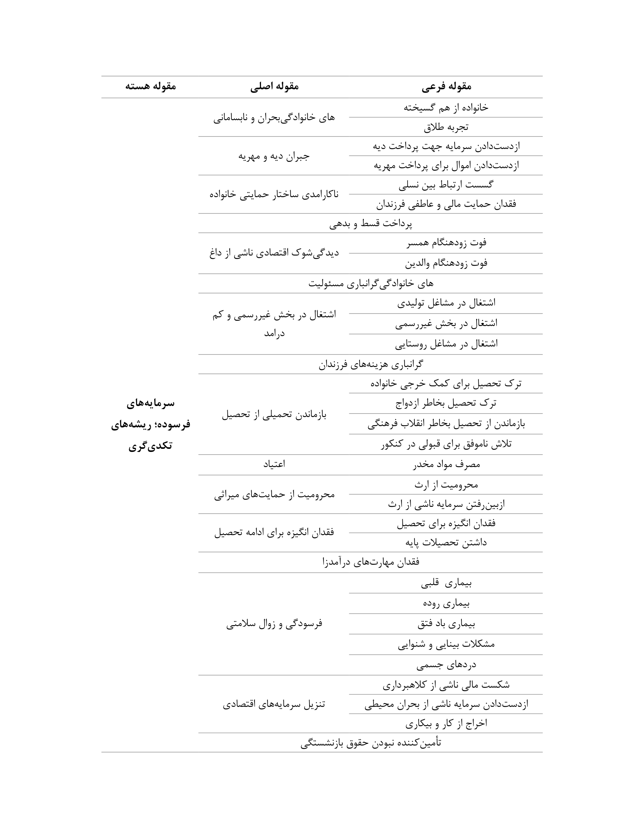
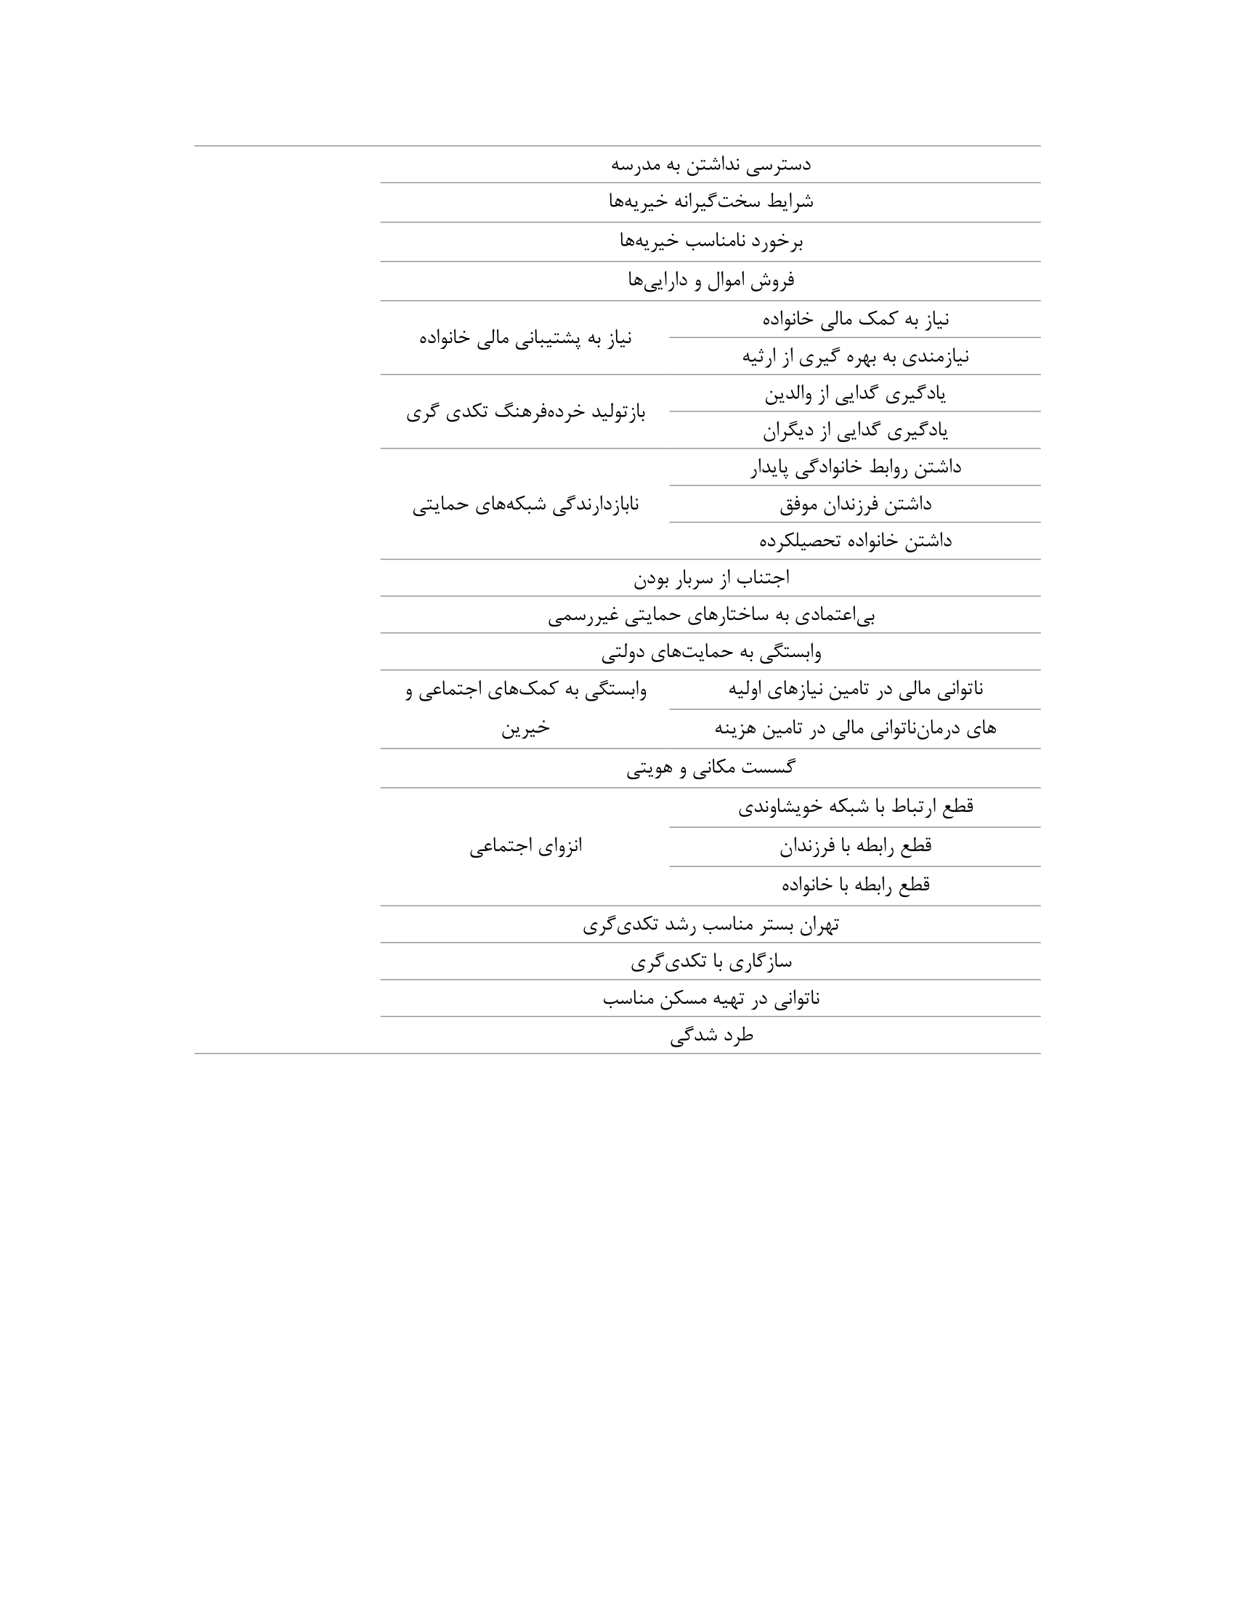
جبران دیه و بدهی
سالمندان متکدی مورد مطالعه به‌دلیل فقر و محرومیت شدید، دچار افت چشمگیر کیفیت زندگی شده و ناچار به تکدی‌گری روی آورده‌اند. عوامل اصلی این وضعیت، تعهدات مالی سنگینی مانند پرداخت دیه یا مهریه و نبود حمایت‌هایی مانند بیمه بوده‌اند که باعث از دست رفتن بخش زیادی از دارایی‌ها و سرمایه‌های آنان شده است. یکی از عوامل اصلی فقر سالمندان، فشار ناشی از اقساط و بدهی‌هاست. درآمد محدود و ناپایداری مالی، به‌ویژه برای سالمندان تنها یا فاقد حمایت اجتماعی، پرداخت هزینه‌های اساسی مانند اجاره را دشوار کرده و آن‌ها را در معرض بحران‌های جدی قرار می‌دهد.
شوک اقتصادی ناشی از داغ دیدگی
برخی از سالمندان مورد مطالعه از کودکی با فقدان والدین و مشکلات مالی مواجه بوده‌اند، که این امر تأثیرات منفی بلندمدتی بر زندگی آن‌ها گذاشته است، از جمله محدودیت در آموزش و فرصت‌های شغلی در بزرگسالی. همچنین، برخی زنان سالمند پس از فوت زودهنگام همسر، بار سرپرستی فرزندان را به‌تنهایی به دوش کشیده‌اند و به‌دلیل کمبود منابع مالی و نبود حمایت اجتماعی، ناچار به تکدی‌گری شده‌اند.
گرانباری مسئولیت‌های خانوادگی و هزینه‌های فرزندان
برخی سالمندان به‌دلیل مسئولیت‌های سنگین خانوادگی، به‌ویژه تأمین مالی هم‌زمان خانواده خود و بستگان همسر یا والدین، با فشار اقتصادی شدید و احساس محرومیت مواجه‌اند. یکی از عوامل اصلی تشدید فقر و ناامنی اقتصادی در میان سالمندان، فشار مالی ناشی از تأمین هزینه‌های فرزندان است. افزایش هزینه‌های زندگی، همراه با درآمد محدود سالمندان، به‌ویژه در خانواده‌هایی با فرزندان بیکار یا در حال تحصیل، مشکلات معیشتی آنان را دوچندان کرده است.
اشتغال در بخش غیررسمی و کم درآمد
سالمندانی که به تکدی‌گری روی آورده‌اند، عمدتاً سابقه اشتغال در مشاغل غیررسمی مانند نگهبانی، باغبانی، نظافت و دستفروشی داشته‌اند. نبود امنیت شغلی، بیمه و درآمد کافی در این مشاغل، آن‌ها را در چرخه فقر نگه داشته و مانع پس‌انداز برای دوران سالمندی شده است. در نتیجه، این افراد در سالمندی با محرومیت اقتصادی و اجتماعی مواجه شده‌اند.
بحران و نابسامانی‌های خانوادگی
نابسامانی‌های خانوادگی مانند طلاق، اعتیاد و نبود حمایت عاطفی، از عوامل اصلی گسترش و تداوم فقر در میان سالمندان هستند. این بحران‌ها باعث فروپاشی حمایت‌های اقتصادی و اجتماعی می‌شوند و خانواده را از نهادی حمایتی به منبع اضطراب و ناامنی تبدیل می‌کنند. در نتیجه، افراد در چنین محیط‌هایی اغلب دچار ترک تحصیل، اشتغال در بخش غیررسمی یا تکدی‌گری می‌شوند. این وضعیت چرخه‌ای معیوب ایجاد می‌کند که فقر و بحران خانوادگی را تشدید می‌کند
ناکارآمدی ساختار حمایتی خانواده و محرومیت از حمایت‌های میراثی
این پژوهش نشان می‌دهد که ساختار سنتی خانواده در حمایت از سالمندان ناکارآمد شده است. تغییر ارزش‌های خانوادگی باعث کاهش احترام به سالمندان، نادیده‌گرفتن نقش و نیازهای آن‌ها، و در نتیجه، طرد عاطفی و کاهش حمایت‌های مالی و احساسی شده است. برخی سالمندان به‌دلیل محرومیت از ارث، با فقدان پشتوانه مالی در دوران پیری مواجه‌اند. این محرومیت، که ناشی از عدم دریافت یا دسترسی به ارثیه است، منجر به ضعف اقتصادی و دشواری در تأمین نیازهای روزمره آن‌ها شده و نشان‌دهنده نقش حیاتی حمایت‌های میراثی در پایداری معیشتی سالمندان است.

اعتیاد
اعتیاد اغلب ریشه در فقر مزمن دارد و به‌عنوان هم‌زمان علت و معلول محرومیت عمل می‌کند. برخی سالمندان برای تسکین درد یا تحت تأثیر اطرافیان به مصرف مواد روی آورده‌اند، اما این وابستگی در نهایت وضعیت اقتصادی آنان را وخیم‌تر کرده و محرومیت را تشدید کرده است.
فقدان انگیزه برای ادامه تحصیل و مهارت‌های درآمدزا
فقدان انگیزه برای ادامه تحصیل در سالمندانی که فرصت‌های آموزشی محدودی داشته‌اند، یکی از عوامل اصلی در تداوم فقر و محرومیت است. نبود تحصیلات، دسترسی به مشاغل پایدار و درآمد مناسب را محدود کرده و افراد را در چرخه فقر نگه می‌دارد. این چرخه اغلب ناشی از ناآگاهی، فشارهای اقتصادی خانوادگی و تجربه‌های منفی پیشین نسبت به آموزش است.
نبود دسترسی به مدرسه، با محروم‌کردن افراد از آموزش و مهارت‌آموزی، آن‌ها را در چرخه‌ای پایدار از فقر و محرومیت گرفتار می‌کند. این وضعیت، به‌ویژه در سالمندان مورد مطالعه، با محدودکردن فرصت‌های شغلی پایدار، آن‌ها را به‌سوی رفتارهایی چون تکدی‌گری سوق داده و موجب بازتولید فقر در بلندمدت می‌شود.
یکی از دلایل اصلی بازماندن سالمندان از تحصیل، فشارهای اقتصادی دوران کودکی بوده است؛ شرایطی که آموزش را به حاشیه رانده و مشارکت در تأمین معیشت خانواده را به اولویت تبدیل کرده است .فقدان مهارت‌های مرتبط با بازار کار، بسیاری از سالمندان را از فرصت‌های درآمدزایی در دوران پیری محروم کرده است. ناتوانی در یادگیری یا دسترسی به مهارت‌هایی مانند رانندگی یا مشاغل فنی، به‌ویژه در شهرهای پررقابت مانند تهران، شکاف عمیقی میان توانمندی‌های آنان و الزامات اقتصادی بازار ایجاد کرده است.
فرسودگی و زوال سلامتی
فرسودگی جسمی سالمندان متکدی حاصل سال‌ها زندگی در فقر، تغذیه ناکافی، کارهای سنگین و نبود خدمات بهداشتی مناسب است. شیوع بالای بیماری‌های قلبی، اختلالات حسی و حرکتی و دردهای مزمن نشان‌دهنده تأثیر انباشتۀ این شرایط است. کاهش تدریجی توان بدنی و رنج روزمره آنان، بازتابی از بی‌توجهی مزمن به نیازهای اساسی و فرسایش مستمر سلامت جسمی و روانی این گروه است.
تنزیل سرمایه‌های اقتصادی
کاهش شدید سرمایه اقتصادی یکی از عوامل اصلی سوق‌دهنده سالمندان به تکدی‌گری است. ناتوانی در تأمین نیازهای اولیه، همراه با تجربه‌های تلخ مانند کلاهبرداری‌های مالی، وضعیت معیشتی آن‌ها را به‌شدت تضعیف کرده و زمینه‌ساز فقر و آسیب‌پذیری بیشتر شده است.

تأمین‌کننده نبودن حقوق بازنشستگی
حقوق بازنشستگی برای بسیاری از سالمندان پاسخ‌گوی نیازهای مالی نیست و آنان، به‌ویژه در شرایط اقتصادی کنونی، با فشارهای معیشتی جدی مواجه‌اند. افزایش هزینه‌های زندگی، از جمله اجاره، مخارج روزمره و تحصیل فرزندان، برخی را ناچار به جست‌وجوی درآمدهای مکمل یا اتکا به حمایت‌های مردمی کرده است.
شرایط سختگیرانه و برخورد نامناسب خیریه‌ها
برخورد نامناسب خیریه‌ها و شرایط سخت‌گیرانه و الزامات پیچیده آنها مانعی جدی در دسترسی سالمندان نیازمند به کمک‌های حمایتی است. این محدودیت‌ها نه‌تنها کارایی حمایتی خیریه‌ها را کاهش می‌دهد، بلکه با تشدید فقر، برخی سالمندان را به سمت راه‌های غیررسمی مانند تکدی‌گری سوق می‌دهد.
فروش اموال و دارایی‌ها
بسیاری از سالمندان برای تأمین نیازهای اولیه، ناچار به فروش دارایی‌های ارزشمند خود می‌شوند؛ اقدامی که گرچه به‌صورت موقت مشکلات مالی آن‌ها را رفع می‌کند، اما در بلندمدت منابع مالی‌شان را تحلیل برده و آن‌ها را در معرض فقر شدید و بی‌پناهی قرار می‌دهد. با اتمام دارایی‌ها و نبود حمایت مؤثر، برخی ناگزیر به زندگی در خیابان روی می‌آورند.
نیاز به پشتیبانی اقتصادی
در شرایط ناپایدار اقتصادی و اجتماعی کنونی، بخشی از سالمندان به‌دلیل گرفتار شدن در چرخه فقر، وابسته به حمایت مالی خانواده، به‌ویژه فرزندان، برای تأمین نیازهای روزمره خود هستند. برخی سالمندان به دلیل مشکلات اقتصادی و ناتوانی در تأمین مسکن مناسب، ناچار به زندگی در فضاهای کوچک و نامطلوب هستند. این وضعیت ریشه در ناکامی‌های گذشته آن‌ها در تهیه مسکن دارد.
بازتولید خرده‌فرهنگ تکدی‌گری
تکدی‌گری رفتاری فرهنگی با منشأ یادگیری اجتماعی و انتقال بین‌نسلی است که کودکان را در چرخه‌ای ساختاری از فقر و محرومیت گرفتار می‌سازد و به بازتولید خرده‌فرهنگ تکدی‌گری منجر می‌شود.
وابستگی به کمک‌های اجتماعی و خیرین
یکی از ویژگی‌های بارز سالمندان متکدی در تهران، وابستگی شدید آن‌ها به کمک‌های غیررسمی و ناپایدارِ اجتماعی است. این وابستگی، بازتاب ضعف ساختارهای حمایتی رسمی و نبود دسترسی پایدار به منابع مالی و خدمات اجتماعی است. تأمین نیازهای اولیه مانند غذا، پوشاک و درمان عمدتاً به‌صورت پراکنده و اتفاقی توسط خیرین یا آشنایان صورت می‌گیرد، که این چرخه وابستگی را تداوم بخشیده و خروج از فقر را برای سالمندان دشوار می‌سازد.
نابازدارندگی شبکه‌های حمایتی
روابط خانوادگی گسترده، از جمله فرزندان موفق، برخلاف انتظار نتوانسته‌اند به‌طور مؤثر از فقر و تکدی‌گری سالمندان جلوگیری کنند. با وجود منابع مالی مناسب در خانواده، این حمایت‌ها پایدار و هدفمند نبوده‌اند. این وضعیت نشان می‌دهد که صرف وجود شبکه‌های خانوادگی کافی نیست و حمایت مؤثر نیازمند نقش فعال‌تر و برنامه‌ریزی‌شده‌تر این شبکه‌هاست.
اجتناب از سربار بودن
سالمندان مورد بررسی در این پژوهش بر استقلال خود پافشاری می‌کنند و از سربار شدن برای خانواده پرهیز دارند. این نگرش، که ریشه در فشارهای اجتماعی و فرهنگی دارد، آن‌ها را از درخواست کمک بازمی‌دارد. در غیاب حمایت‌های ساختاری، این ارزش فرهنگی به عاملی برای تشدید فقر و محرومیت تبدیل می‌شود، به‌طوری‌که برخی سالمندان، به دلیل ناتوانی مالی یا جسمی و پرهیز از اتکا به دیگران، ناچار به تکدی‌گری روی می‌آورند.
بی‌اعتمادی به ساختارهای حمایتی غیررسمی
سالمندان به دلیل کاهش توان جسمی، افت درآمد و هزینه‌های بالا، نیازمند حمایت نهادهای خیریه و دولتی هستند، اما سخت‌گیری‌ها و تجربه‌های منفی باعث بی‌اعتمادی آنان به این نهادها شده است. این بی‌اعتمادی، بسیاری را به سمت راه‌حل‌های غیررسمی و ناامن مانند تکدی‌گری سوق داده تا نیازهای اولیه خود را تأمین کنند.
وابستگی به حمایت‌های دولتی
سالمندان از اقشار آسیب‌پذیر جامعه‌اند که در نبود حمایت مؤثر دولتی، ممکن است به دلیل فقر و ناامنی اقتصادی به زندگی خیابانی و تکدی‌گری کشیده شوند. این وضعیت هم‌زمان نشانه بحران معیشتی سالمندان و ناکارآمدی نظام‌های حمایتی است.
انزوای اجتماعی
سالمندان متکدی به‌ویژه در روابط خانوادگی دچار انزوای اجتماعی شده‌اند. بسیاری از آن‌ها برای حفظ ظاهر و پرهیز از قضاوت، ارتباط با نزدیکان را قطع کرده‌اند که این امر باعث محرومیت از حمایت عاطفی و تشدید احساس شرم و فاصله با اطرافیان شده است.
گسست مکانی و هویتی
مهاجرت روستاییان به تهران موجب گسست عمیق مکانی و قطع ارتباط با شبکه‌های عاطفی و حمایتی زادگاه می‌شود. این وضعیت، سالمندان را در فضای جدیدی بدون پشتوانه رها کرده و زمینه‌ساز انزوای اجتماعی، کاهش حمایت و در نهایت، روی آوردن به تکدی‌گری به‌عنوان راهی برای بقا شده است.

طردشدگی
طردشدگی سالمندان متکدی نتیجه بحران‌های شدید اقتصادی و اجتماعی آن‌هاست. ناتوانی در تأمین نیازهای اولیه، این افراد را به تکدی‌گری کشانده، اما این اقدام نه‌تنها حمایتی به همراه نداشته، بلکه موجب انزوای بیشتر و گسست روابط خانوادگی شده است. در نتیجه، فقر آن‌ها را هم از نظر مادی و هم عاطفی به حاشیه رانده و نوعی طردشدگی مضاعف ایجاد کرده است.
تهران بستر مناسب رشد تکدی‌گری
تهران با جمعیت بالا و فضاهای شلوغ، فرصت مناسبی برای تکدی‌گری فراهم می‌کند، به‌ویژه برای سالمندانی که این کار را نسبت به جرایم دیگر ایمن‌تر می‌دانند. دسترسی آسان به عابران و تصور کم‌خطر بودن این شیوه، تهران را به مقصدی جذاب برای متکدیان سالمند تبدیل کرده است.
سازگاری با تکدی‌گری
تکدی‌گری به‌عنوان یک پدیده اجتماعی، به‌تدریج به روشی رایج برای کسب درآمد بدل شده است، به‌ویژه در میان سالمندان که به‌دلیل مشکلات مالی، ناتوانی جسمی و نبود حمایت اجتماعی، آن را راهی برای تأمین معیشت خود می‌بینند.

مدل پارادایمی
مدل پارادایمی تحقیق حاضر با پدیده مرکزی (تله فقر و محرومیت) سالمندان، فرایند منجر به تکدی‌گری را تشریح می‌کند.
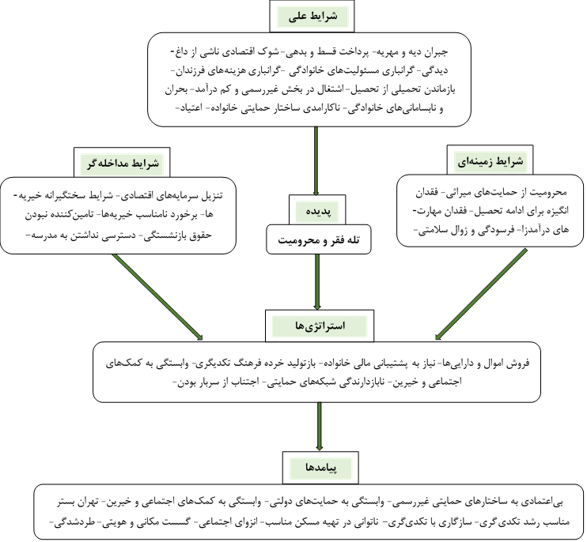
شکل شماره1. مدل پارادایمی پژوهش

طرح‌واره نظری
روایت سالمندی در جامعه‌ ایران تحت تأثیر تحولات اقتصادی، اجتماعی و سیاسی و در ارتباط با نهادهایی چون دولت، اقتصاد و خانواده، به شکلی چندساحتی و پرمخاطره شکل گرفته است. در این فرآیند، سرمایه‌های سالمندان (اقتصادی، اجتماعی، فرهنگی و سلامتی) نقش حفاظتی مهمی در برابر چالش‌های زندگی دارند. تنوع در تجربه زیسته سالمندان نیز ناشی از روابط قدرت و دسترسی متفاوت به این سرمایه‌هاست.
جامعه مخاطره‌آمیز، جامعه‌ای است که به‌واسطه تغییرات بنیادین در ساختارهای اجتماعی از جمله دولت، اقتصاد و خانواده، تأثیرات عمیقی بر زندگی گروه‌های مختلف، به‌ویژه سالمندان، می‌گذارد. در چنین جامعه‌ای، کاهش نقش حمایتی دولت و ناکارآمدی در تأمین خدمات مناسب، باعث شده سالمندان، به‌خصوص در طبقات پایین، با ناامنی اجتماعی و ضعف حقوق بازنشستگی مواجه شوند. بازنشستگی دیگر تضمین رفاه نیست و این وضعیت، زمینه‌ساز گسترش پدیده سالمندان متکدی شده است. سالمندان فقیر به دلیل ناامنی اقتصادی و نبود حمایت، در معرض آسیب‌های جدی قرار دارند و گاهی ناچار به تکدی‌گری یا اشتغال در مشاغل غیررسمی می‌شوند. بسیاری از آنان، به‌ویژه کارگران بازنشسته با حقوق ناکافی، دوباره وارد بازار کار می‌شوند. این وضعیت ناشی از بی‌ثباتی اقتصادی است که فشار اصلی آن بر سالمندان طبقات پایین وارد می‌شود.
تحولات اقتصادی، اجتماعی و فرهنگی اخیر، نقش حمایتی خانواده از سالمندان را تضعیف کرده است. خانواده‌ها به دلیل فشار مالی، مسئولیت‌های سنگین و نابسامانی‌های داخلی، در تأمین مراقبت از سالمندان ناتوان شده‌اند. این شرایط گاه به طرد سالمندان از سوی فرزندان منجر می‌شود. برخی سالمندان تا زمانی که توان حمایت دارند، نقش حامی را ایفا می‌کنند اما با کاهش این توان، با بی‌توجهی و طرد مواجه می‌شوند. در نبود حمایت کافی دولت و با نابسامانی اقتصادی، خانواده ایرانی دیگر توان ایفای نقش سنتی در مراقبت از سالمندان را ندارد.
در نتیجه، مسئولیت فردی سالمندان و میزان برخورداری آن‌ها از سرمایه‌های اقتصادی، اجتماعی، فرهنگی، خانوادگی و سلامت اهمیت می‌یابد. این سرمایه‌ها تجربه سالمندی را شکل می‌دهند و نابرابری در دسترسی به آن‌ها باعث تنوع در کیفیت زندگی سالمندان می‌شود. به همین دلیل، «سالمندی چندساحتی» به‌عنوان مفهومی شناخته می‌شود که نشان می‌دهد سالمندی برای هر فرد تجربه‌ای متفاوت و وابسته به سرمایه‌های در اختیار اوست.
در نهایت، سالمندان محروم که از حمایت خانوادگی و سرمایه کافی بی‌بهره‌اند، بیشتر در معرض آسیب‌های اقتصادی و اجتماعی قرار دارند. فشارهای مالی و ناامنی شغلی، آن‌ها را به حاشیه جامعه و گاه به تکدی‌گری می‌کشاند. این وضعیت ضرورت توجه جدی سیاست‌گذاران و نهادهای حمایتی را نشان می‌دهد.
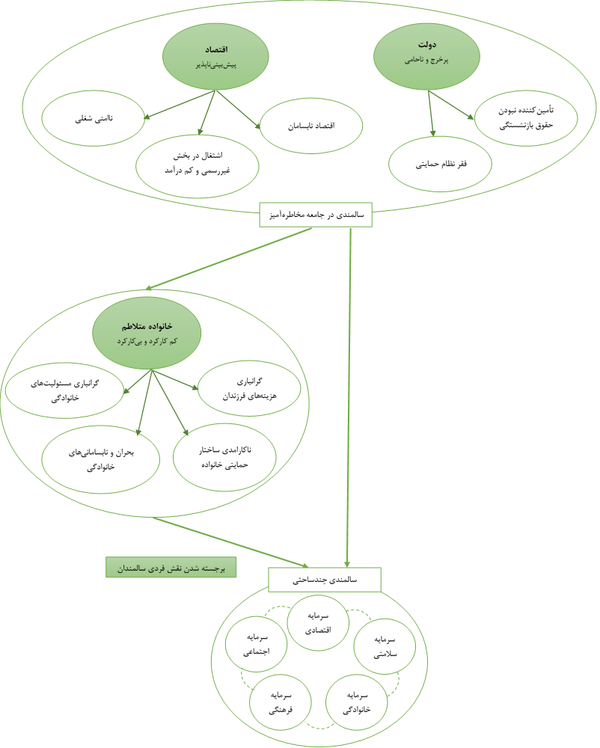
شکل شماره 2. طرح‌واره نظری پژوهش
بحث و نتیجه‌گیری
شهر تهران، به‌عنوان کلان‌شهری پرجمعیت و مهاجرپذیر، زمینه‌ساز گسترش تکدی‌گری در میان سالمندان شده است. رشد شتابان شهرنشینی و عدم تعادل در ساختار اجتماعی، شرایطی فراهم کرده که در آن سالمندان به دلیل فشارهای ساختاری، تجربیات تلخ زیسته و فرسایش سرمایه‌های اجتماعی و اقتصادی، ناچار به تکدی‌گری شده‌اند. یافته‌های پژوهش نشان می‌دهد اشتغال ناپایدار در مشاغل غیررسمی، فاقد هرگونه حمایت بیمه‌ای یا امنیت شغلی بوده و سالمندان را در چرخه فقر مزمن قرار داده است. از منظر نظریه فرصت‌های افتراقی(Cloward & Ohlin, 1960) و سرمایه‌های اجتماعی و اقتصادی بوردیو (Bourdieu, 1986) حذف این افراد از مسیرهای رسمی موفقیت و فقدان سرمایه‌های حیاتی، آن‌ها را به سمت تکدی‌گری سوق داده است.
بحران‌های خانوادگی نیز سهم بزرگی در این مسیر داشته‌اند. طلاق، فوت همسر، اعتیاد اعضای خانواده و طرد از سوی فرزندان، ساختار حمایتی خانواده را در هم شکسته‌اند. براساس نظریه بی‌سازمانی اجتماعی و کنترل اجتماعی، فروپاشی خانواده در سال‌های کودکی و نوجوانی می‌تواند عامل اصلی بروز انحراف و فقر در بزرگسالی باشد. سالمندانی که باید در خانواده پناه داشته باشند، گاه از سوی همان خانواده رانده شده‌اند. در کنار آن، تغییر ارزش‌های فرهنگی خانواده‌ها باعث شده فرزندان، والدینی را که دیگر کارآیی اقتصادی ندارند، تحقیر و طرد کنند. این طرد، شکلی از بی‌هنجاری بین‌نسلی است که طبق نظریه آنومی دورکیم (Durkheim, 1964) و طرد اجتماعی(Joseph, 2004)، فرد را از حمایت‌های حیاتی خانوادگی و اجتماعی جدا می‌کند.
برخی سالمندان برای تسکین دردهای مزمن یا فرار از فشارهای روانی به مصرف مواد روی آورده‌اند. این وابستگی، آن‌ها را از هر نوع درآمد رسمی دور کرده و مطابق نظریه کنترل اجتماعی و ساخت‌یافتگی(Giddens, 1984)، در ساختارهایی گرفتار کرده که امکان رهایی از فقر را از آن‌ها گرفته‌اند. سالمندانی که به‌دلیل اختلاف یا ناعدالتی، از ارث بی‌بهره مانده‌اند، نه تنها سرمایه اقتصادی، بلکه سرمایه نمادین و احترام خانوادگی خود را نیز از دست داده‌اند(Bourdieu, 1986) این محرومیت، مصداقی از طرد نمادین در چارچوب خانواده است(Joseph, 2004). فقر آموزشی و ترک تحصیل در کودکی نیز مانع ورود این افراد به بازار کار رسمی شده است. مطابق نظریه سرمایه فرهنگی بوردیو و فرصت‌های افتراقی، نبود تحصیلات و مهارت، زمینه‌ساز فقر شغلی و ساختاری شده و فرد را در حاشیه نگه می‌دارد.
از نظر جسمی، سالمندان دچار فرسودگی شدید بوده‌اند. بیماری‌های مزمن، نبود بیمه درمانی و ناتوانی در تأمین هزینه‌های پزشکی، آن‌ها را درگیر فقر درمانی و وابستگی کرده است. طبق نظریه سرمایه جسمانی بوردیو، فرسودگی جسمی به معنای حذف از بازار کار، استقلال و جایگاه اجتماعی است (Bourdieu, 1986)وضعیت، همزمان با طرد زیستی و کرامت‌زدایی تحلیل می‌شود.
بسیاری از سالمندان نیز وابسته به کمک‌های خیریه‌اند؛ اما تجربه آنان نشان می‌دهد که این کمک‌ها ناکارآمد، تحقیرآمیز و ناپایدار هستند. نبود شفافیت، رفتارهای نامناسب و شرایط سخت‌گیرانه، موجب شده حتی این حداقل حمایت‌ها نیز برایشان دردسرساز شود. این امر با نظریه طرد اجتماعی و فقر نمادین بوردیو هم‌خوان است؛ جایی که کرامت انسانی نادیده گرفته می‌شود.(Hirschi, 1969) پدیده مهم دیگر، «بازتولید خرده‌فرهنگ تکدی‌گری» است. برخی سالمندان در خانواده‌هایی بزرگ شده‌اند که تکدی‌گری در آن رایج بوده و به‌عنوان یک سبک بقا آموزش داده شده است. این پدیده مطابق نظریه همنشینی افتراقی(Sutherland, 1947)، رفتاری آموخته‌شده و بین‌نسلی است. مشکل مسکن نیز به‌عنوان عاملی کلیدی در وابستگی به تکدی‌گری مطرح است. بسیاری در خانه‌های اجاره‌ای، کوچک یا نیمه‌بی‌خانمان زندگی می‌کنند. نبود مسکن امن، مصداق روشنی از حذف ساختاری است. تهران، با جمعیت بالا و نظارت ضعیف، بستری مناسب برای تکدی‌گری شده است. به‌گفته مشارکت‌کنندگان، این شهر در مقایسه با دیگر مناطق، محیطی درآمدزا و قابل‌تحمل‌تر برای تکدی‌گری است. نظریه بی‌سازمانی شهری (Park, 1925) این وضعیت را با نقش ساختاری کلان‌شهرها در شکل‌گیری خرده‌فرهنگ‌های انحرافی توضیح می‌دهد. در نهایت، بسیاری از سالمندان به‌مرور زمان با نقش متکدی سازگار شده‌اند. ابتدا با شرم و تردید، اما به‌تدریج آن را به‌عنوان تنها گزینه پذیرفته‌اند. طبق نظریه بحران نقش (Cumming & Henry, 1961) و عادت‌واره بوردیو، در غیاب نقش‌های جایگزین، حتی نقش‌های تحقیرآمیز هم پذیرفتنی می‌شوند.
سرمایه‌های در اختیار سالمندان، نقشی اساسی در تعیین کیفیت زندگی آنان ایفا می‌کنند و می‌توان از این سرمایه‌ها به‌عنوان ابزاری تحلیلی برای توضیح نابرابری‌های موجود در تجربه سالمندی بهره گرفت. یافتههای این پژوهش با نظریه‌های سرمایه‌های بوردیو، آنومی مرتن و محرمیت نسبی(فشارهای ناشی از وضعیت مالی، داغ دیدگی ناشی از نبود شغل، درآمد و آموزش، گرانباری مسؤلیتهای خانوادگی)قابل تببین است. همچنین اقتصاد برگرفته از نئولیبرالیسم در ایران نه تنها در تولید فقر، بلکه در تثبیت و عادی سازی آن نقش دارد.
این پژوهش، در مقایسه با مطالعات داخلی (Mehrabani, 2017; Shakouri & Motamedi, 2012) و خارجی (Abshire, 2017; Baltazar, 2012; Roy et al., 2023)، با ارائه تحلیلی عمیق‌تر از ابعاد روانی، فرهنگی و نمادین تکدی‌گری، نشان می‌دهد طرد خانوادگی، بی‌ثباتی ساختاری و ضعف در سیاست‌های حمایتی، عوامل اصلی گرایش سالمندان به تکدی‌گری در تهران هستند. در پایان با توجه به یافتههای این پژوهش پیشنهاد مطالعات نظری در رابطه با تأثیر فرهنگ و هویت اجتماعی بر رفتارهای تکدی‌گری، تحلیل نقش شبکه‌های اجتماعی و حمایت‌های غیررسمی در زندگی سالمندان متکدی، ایجاد و توسعه مدل‌های تفسیرگرایانه که به تحلیل پیچیدگی‌های اجتماعی و اقتصادی پدیده تکدی‌گری انجام میگردد که منجر به پر شدن خلأ نظری پژوهش‌های آتی مرتبط با این حوزه خواهد شد. همچنین در حوزه پیشنهادات سیاست‌گذاری ورود سازمانهای مرتبط با خدمات اجتماعی نظیر بهزیستی، شهرداری، کمیته امداد و ایجاد یک سیستم نظارتی و ارزیابی برای مراکز خیریه است که به ارائه خدمات به سالمندان متکدی جهت حمایت‌های مادی و اقتصادی از متکدیان آسیب‌دیده مطرح می‌گردد.
منابع
- Abshire, D. (2017). Einstein and the Generations of Science (Vol. 1). Routledge.
- Adebayo, K., Fayehun, O., Falase, O. S., & Adedeji, I. A. (2014). Socio-economic context of begging among elderly in Nigeria. The Nigerian journal of sociology and anthropology, 12.
- Ashayeri, T., & Jahanparvar, T. (2022). A sociological study of street begging culture as a social issue. Strategic Studies of Culture, 2(2).
- Azadarmaki, T. (2014). The Iranian family. Samt.
- Azadarmaki, T., Kousheshi, M., & Parvaei, S. (2021). A critical approach to the commodification of health and the exclusion of impoverished elderly people. Social Studies and Research in Iran, 10, 175–212.
- Baltazar, A. (2012). Categories of street beggars and factors influencing street begging in central tanzania. African Study Monographs, 33, 133–143.
- Bourdieu, P. (1986). Theory and Research for the Sociology of Education. In Cultural theory: An anthology (Vol. 1, pp. 241–258).
- Charmaz, K. (2006). Constructing grounded theory: A practical guide through qualitative analysis. Sage Publications.
- Cloward, R. A., & Ohlin, L. E. (1960). Delinquency and opportunity: A study of delinquent gangs. Free Press.
- Cumming, E., & Henry, W. E. (1961). Growing old: The process of disengagement.
- Durkheim, E. (1964). The division of labor in society. In Social Theory Re-Wired. Routledge.
- Esmaeili, A. (2011). The role of social factors on beggary of gonbadekavus in 2011. Youth Sociological Studies Quarterly, 8, 23–44.
- Faizah, N., & Hamidah, T. (2024). The Phenomenon of "Aa Pity Aa" in the Perspective of the Qur’an (Study of Al-Azhar Tafsir on the Verse of Asking). Journal of Learning on History and Social Sciences, 1, 89–99.
- Ghanatpisheh, E. A., Fathi-Azar, E., & Adib. (2016). Organizing and successfully controlling begging in metropolises: A case study of the Charity Institute for Supporting the Needy in Tabriz. Economic Sociology and Development, 43, 131–164.
- Ghaseminejad, A., Bahrami, & Vali. (2024). Identifying the social and economic contexts of the emergence of female begging .Case study: Khorramabad city.Journal of Deviations and Social Issues, 11(4), 1–32.
- Giddens, A. (1984). The constitution of society: Outline of the theory of structuration. Univ of California Press.
- Habibpour Gatabi, K., & Ataollahi, N. (2023). Aging and the reproduction of exclusion: A study of the experiences of the elderly in Karaj of exclusion in family relations. Iranian Journal of Social Studies, 16, 27–53.
- Hajiloo, F., Aghayari Hir, T., & Pilevari, A. (2025). On the edge of life: A challenge to the beginning of successful aging. Strategic Research Journal of Iranian Social Issues, 14, 1–22.
- Hirschi, T. (1969). Causes of Delinquency University of California Press Berkeley. CA Google Scholar.
- Lankenau, S. E. (1999). Panhandling repertoires and routines for overcoming the nonperson treatment. Deviant behavior, 20(2), 183–206.
- Maboudian, B. (2013). Social harm of begging in Iran: Causes and consequences. Savalan.
- Mahmoudi, H., & Monem, M. (2015). The aging phenomenon and demographic transitions in Iran. Iranian Journal of Population Studies, 10(2), 45–66.
- Manouchehri, M., Mohseni-Nejad, S., & Khormian, F. (2023). Identifying the psychological and social needs, issues, and problems of the elderly and prioritizing them: A qualitative study. Developmental Psychology Quarterly: Iranian Psychologists, 19, 401–408.
- Matei, E., Dumitrache, L., Manea, G., Cocos, O., & Mihalache, C. (2013). Begging phenomenon in Bucharest city: dimensions and patterns of expression. Revista de Cercetare si Interventie Sociala, 43, 61.
- Mehrabani, V. (2017). A study of the phenomenon of begging in District 12 and the traditional bazaar of Tehran with an emphasis on economic aspects. Journal of Financial and Economic Policies, 5(18), 145–170.
- Meisner, B. A., & Hynie, M. (2009). Ageism with Heterosexism: Self-Perceptions, Identity, and Psychological Health in Older Gay and Lesbian Adults. Gay & Lesbian Issues & Psychology Review, 5, 14–27.
- Merton, R. K. (1968). Social theory and social structure. Simon and Schuster.
- Niazi, M., Siyadatian Arani, S. H., Khoshbiyani Arani, F., Farhadian, A. (2023). A phenomenological explanation of the challenges of the elderly in Kashan city. Journal of Aging Psychology, 9, 135–150.
- Onagun, A. I. (2016). Relationship between street-begging and poverty in Ilorin Emirate, Kwara State, Nigeria. International Journal of Health Economics and Policy, 1(1), 6.
- Park, R. E., Burgess, E. W., & McKenzie, R. D. . (1925). The city. University of Chicago Press. University of Chicago Press.
- Parsons, T. (1951). The social system. Free Press.
- Parvaei, S., & Mousaie, M. (2020). Elderly exclusion in the realm of social policy-making: An analysis of post-revolution development programs. Iranian Journal of Social Issues, 10, 59–83.
- Patton, M. Q. (2001). How to use qualitative methods in evaluation. A review of literature. Joseph Rowntree Foundation.
- Rizkiandi, R. (2022). Fenomena Pengemis DI Kota Mataram: Studi Konstruksi Sosial Tentang Strategi Bertahan Hidup Pengemis DI Kecamatan Sekarbela Kota Mataram. Journal Ilmiah Rinjani: Media Informasi Ilmiah Universitas Gunung Rinjani, 10, 27–34.
- Roy, A., Mandal, M. H., Sahoo, K. P., & Siddique, G. (2023). Investigating the relationship between begging and homelessness: Experiences from the street beggars of Kolkata, West Bengal, India. Human Arenas, 1–23.
- Roy, A., Mandal, M. H., Sahoo, K. P., & Siddique, G. (2025). Investigating the Relationship between Begging and Homelessness: Experiences from the Street Beggars of Kolkata, West Bengal, India: Roy et al. Human Arenas, 8(2), 480–502.
- Shakouri, A., & Motamedi, H. (2012). A study of economic-social causes affecting the phenomenon of begging: A case study in Mashhad. . Social-Cultural Development Studies Quarterly, 1, 39–70.
- Shaw, C. R. (1942). Juvenile delinquency and urban areas. Chicago University.
- Srinivasan, I., & Sahayam D, B. (2024). “Homeless Life to Hopeful Life of Elderly Beggars”-: Before and After Rehabilitation: A Qualitative Approach. Gerontology and Geriatric Medicine.
- Sutherland, E. H. (1947). Principles of criminology. Lippincott Company.
- Vanisha, S. (2024). Fenomena Pengemis Lansia Di Banda Aceh. JAROW: Journal of Ar-Raniry on Social Work, (2) , 99-112.
- Waleleng, G. J., & Pratiknjo, M. (2023). Faktor-Faktor Terjadinya Gelandangan Dan Pengemis Di Kota Manado. Agri-Sosoekonomi, 19(1).

Open Coding
Axial Coding
Selective Coding
دانشجوی دکتری، گروه جامعه‌شناسی، دانشکده علوم اجتماعی، دانشگاه یزد، یزد، ایران. saeede.ebrahiminia@gmail.com
استاد جامعه‌شناسي، گروه جامعه‌شناسی، دانشکده علوم اجتماعی،دانشگاه یزد، یزد، ایران (نویسنده مسئول). afshanialireza@yazd.ac.ir
دانشیار جامعه‌شناسی، گروه جامعه‌شناسی، دانشکده علوم اجتماعی،دانشگاه یزد، یزد، ایران. aliruhani@yazd.ac.ir
دانشیار جمعیت‌شناسی، گروه جمعیت‌شناسی و مردم‌شناسی ، دانشکده علوم اجتماعی،دانشگاه یزد، یزد، ایران. m.torkashvand@yazd.ac.ir
PhD student, Department of Sociology, Faculty of Social Sciences, Yazd University, Yazd, Iran.
Professor of Sociology, Department of Sociology, Faculty of Social Sciences, Yazd University, Yazd, Iran (Corresponding Author).
Associate Professor of Sociology, Department of Sociology, Faculty of Social Sciences, Yazd University, Yazd, Iran.
Associate Professor of Demography, Department of Demography and Anthropology, Faculty of Social Sciences, Yazd University, Yazd, Iran
Grounded Theory
Open Coding
Axial Coding
Selective Coding

